Урок 5. Конические колёса. Изменение плоскости вращения под прямым углом (Поворотная зубчатая передача).
Достань из набора конические колёса. Бежевое колесо называется коническим, а чёрные колёса называются двойными коническими. Как ты думаешь – почему?
Их зубья скошены так, словно сверху на прямозубое цилиндрическое колесо одели конус и срезали зубья конической поверхностью. Так могло получится бежевое коническое колесо. Сосчитал, сколько у него зубьев? А если конусы одевать на цилиндрическую шестерню сверху и снизу – получится двойное коническое колесо. Такие колёса используются, когда нужно изменить вращение мотора под углом.
Например, когда мотор в модели устанавливается перпендикулярно оси колёс:
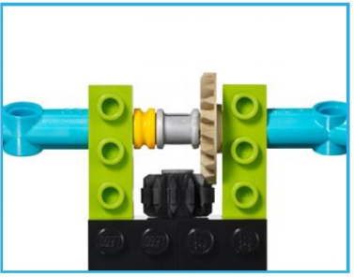
На рисунке ты видишь пример конической передачи, когда ведущее чёрное 12-зубое двойное коническое вращает ведомое бежевое 24 зубое коническое. Назови передаточное число и скажи – во сколько раз увеличится или уменьшится скорость вращения колёс при такой передаче.
Такую передачу можно использовать, когда мотор располагается перпендикулярно оси, на которую крепятся колёса. Как, например, в модели катера или поезда.
Паровоз состоит из трех основных частей, объединенных в одно целое: котла, паровой машины и экипажа. 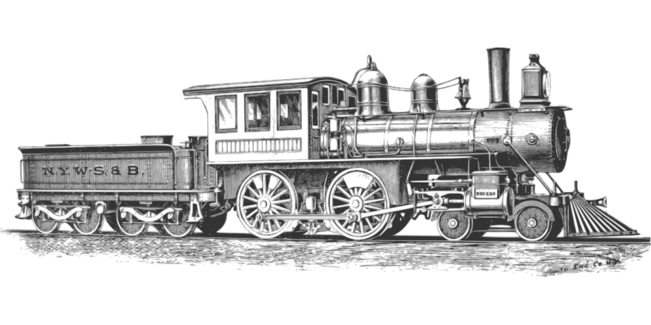
(Pixabay License)
Экипажная, или рамно-ходовая, часть паровоза состоит из рамы, на которой устанавливаются котёл и колёсные пары. Сзади к паровозу прицеплен специальный вагон - тендер, который служит для хранения запасов топлива. В нашей модели в тендере будет размещён хаб, а вместо паровой машины колёса паровоза будет вращать мотор. Чтобы придать модели внешнее сходство с паровозом вместе с колёсами будут двигаться шатун или тяговое дышло, деталь в настоящем паровозе соединяющая поршень паровой машины с колёсами и преобразующая поступательное движение в вращательное.
Инструкция сборки паровоза.
Детали для сборки.
СмартХаб, белый – 1Х
средний мотор 1Х
ось серая, 3-х модульная – 1Х
балка с гвоздиками, 1х4, салатовая – 4Х
балка с гвоздиками, 1х16, салатовая– 2Х
обратный кирпичик для перекрытия, 1x3/25°, салатовый – 2Х
плитка серая 1х8 – 2Х
круглый кирпичик, 1x1, прозрачный, зеленый – 2Х
круглый кирпичик, 1x1, прозрачный, жёлтый – 2Х
пластина, 4x6/4, салатовая – 2Х
кирпичик, 2x4, лазурно-голубой – 2Х
кирпичик, 1x4, лазурно-голубой – 1Х
пластина, 1x4, белая – 2Х
закруглённый кирпичик, 1x6, прозрачный, светло-голубой – 2Х
кирпичик для перекрытия, 1x2x2/3, ярко-оранжевый – 3Х
закруглённая пластина, 1x4x2/3, лазурно-голубая – 2Х
закруглённый кирпичик, 1x3, салатовый – 2Х
закруглённый кирпичик, 1x6, салатовый – 2Х
кирпичик, 2x2, лазурно-голубой – 2Х
обратный кирпичик для перекрытия, 1x2/45°, ярко-оранжевый – 2Х
круглая пластина с 1 шипом, 2x2, белая – 2Х
антенна, белая – 2Х

Сборка экипажа (рамно-ходовой части)
Детали для сборки
пластина, 1x12, белая – 2Х
балка с гвоздиками, 1х12, салатовая – 2Х
ось, 6-модульная, чёрная – 1Х
ступица/шкив, 24x4 мм, прозрачный, светло-голубой – 6Х
шина, 30,4x4 мм, чёрное – 2Х
двойное коническое зубчатое колесо, 20 зубьев, чёрное – 1Х
соединительный штифт, чёрный, 2-х модульный – 2Х
соединительный штифт с осью, 1-модульный/1-модульный, бежевый – 4Х
пластина с отверстиями, 2х6, ярко-оранжевая – 1Х
пластина с отверстиями, 2х8, ярко-зелёная – 1Х
рамная пластина, 4x4, серая – 2Х

- К двум салатовым балкам 1х12 прикрепи снизу белые пластины 1х12. В пятое слева и в крайнее справа отверстие воткни бежевый штифт (для каждой балки). В крайнее слева отверстие одной балки вставь черную 6-модульную ось. С внутренней стороны надень 20-зубое черное двойное коническое колесо, с внешней стороны два прозрачно-голубых шкива. Следи, чтобы отверстия в шкивах совпали! На крайний шкив надень шину. На бежевые штифты также надень шкивы. На крайний шкив надень шину.
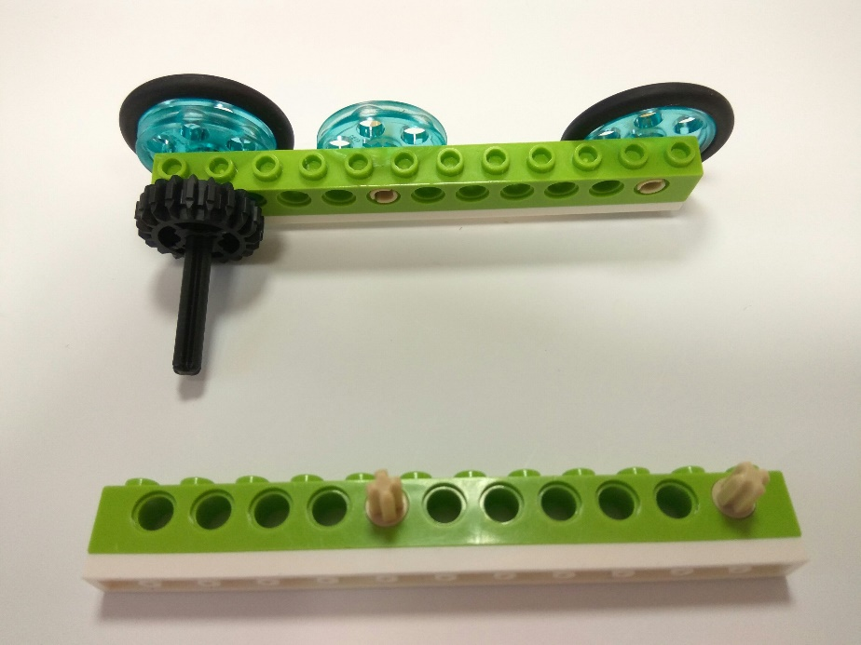
- Приготовь пластину с отверстиями, 2х8, ярко-зеленую, пластину с отверстиями, 2х6, ярко-оранжевую, две рамные пластины, 4x4, серые.
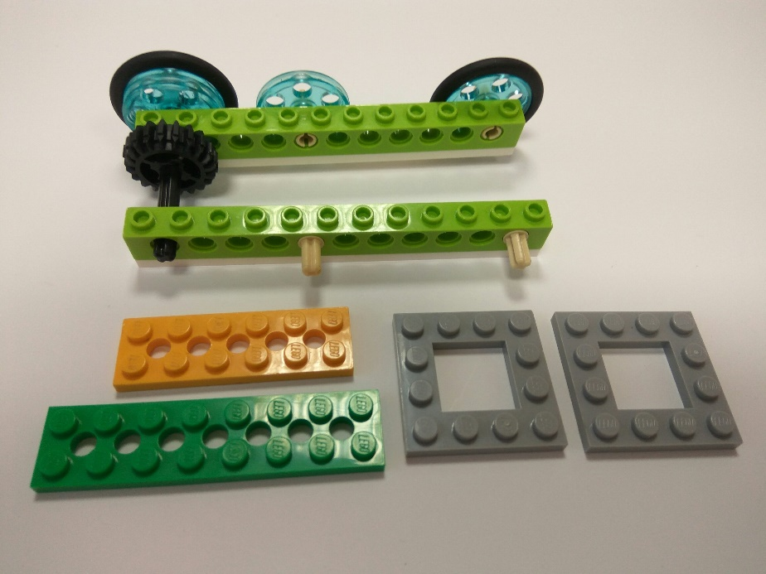
- Скрепи сверху рамными пластинами салатовые балки 1х12, снизу прикрепи ярко-зеленую пластину 2х8 и ярко-оранжевую 2х6 внахлёст один гвоздик. Получился выступ для крепления бампера. Приготовь также четыре прозрачно-голубых шкива, на два из них одень шины.
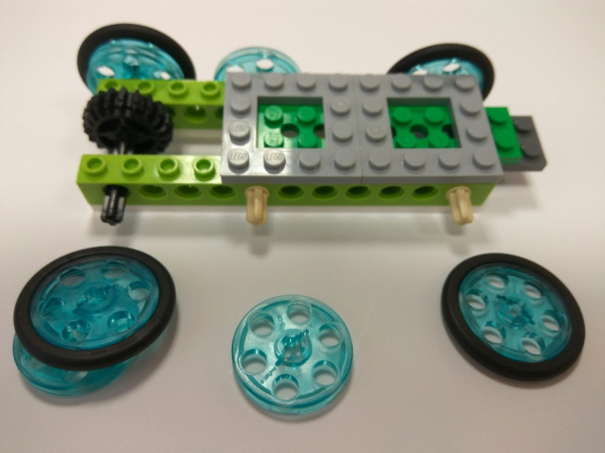
- Надень два шкива на черную ось, так чтобы отверстия на шкивах совпадали. И два шкива на две бежевые оси. Рамно-ходовая часть – экипаж готова.
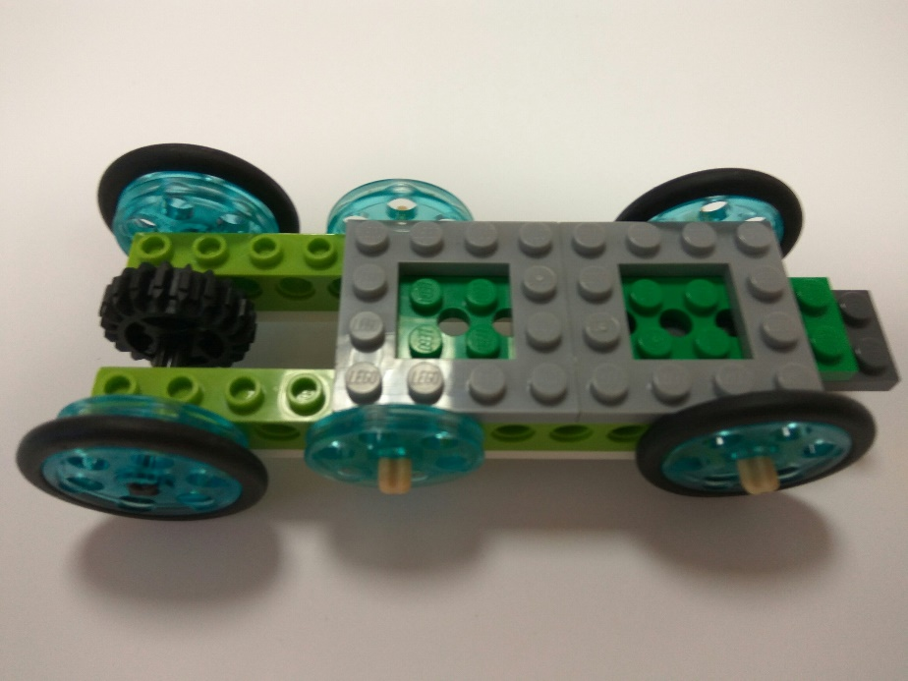
Сборка шатуна (тягового дышла) для левой и правой стороны.
Детали для сборки
соединительный штифт, чёрный, 2-х модульный – 2Х
соединительный штифт с осью, 1-модульный/1-модульный, бежевый – 2Х
ось, 10-модульная, чёрная – 2Х
угловой блок 1, 0°, белый – 2Х
угловой блок 4, 135°, салатовый – 2Х
- Возьми чёрную 10-модульную ось, надень на ось угловой блок 4, 135°, салатовый и угловой блок 1, 0°, белый. В отверстия угловых блоков вставьте черный штифт и бежевый штифт с осью. Собери ещё один шатун.
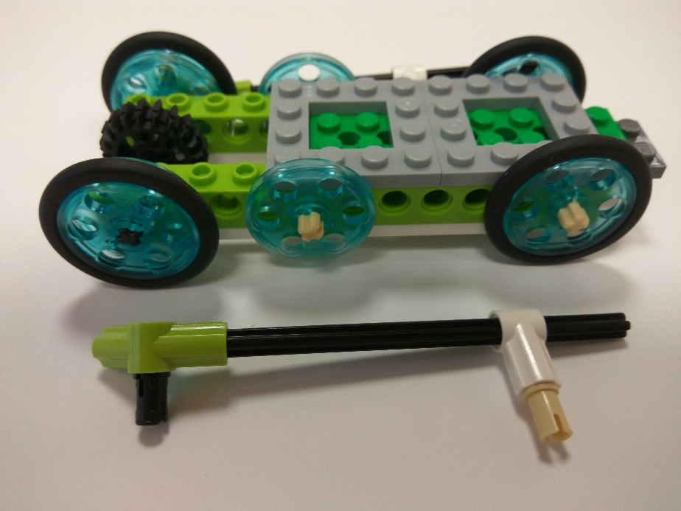
- Прикрепи тяговые дышла с двух сторон рамно-ходовой части воткнув чёрные штифты в отверстия прозрачно-голубых шкивов, надетых на чёрную ось, а бежевые штифты в отверстия салатовых балок с гвоздиками.
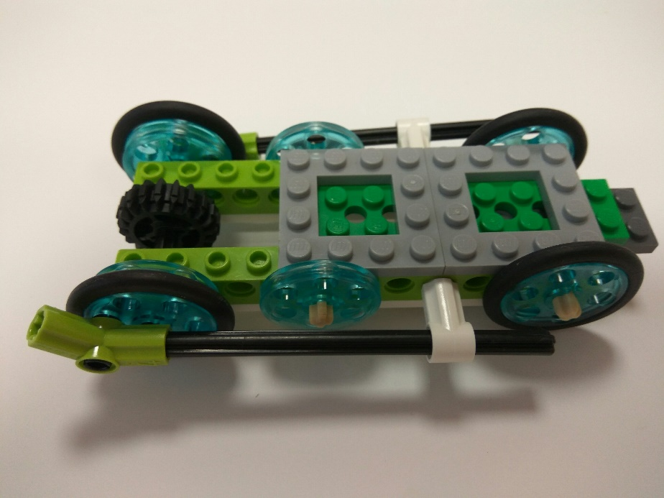
Сборка двигателя
Детали для сборки
ось с упором, 4-модульная, темно-серая – 1Х
- Возьми средний мотор. В крайние отверстия мотора вставь черные штифты. На тёмно-серую 4-модульную ось с упором надень чёрную 12-зубое двойное коническое колесо. Приготовь салатовые соединительные балки с гвоздиками 1Х2 и 1Х4.
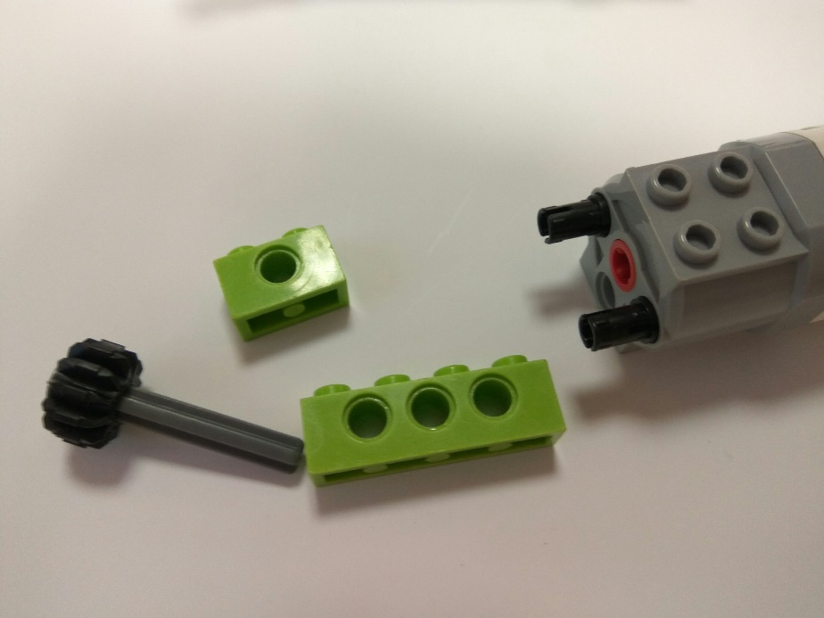
- Вставь последовательно темно-серую ось с надетым на неё темным двойным коническим 12-зубым колесом в салатовую балку 1Х2, затем в салатовую балку 1Х4 и в привод мотора. Возьми черную 6-модульную ось. Надень на неё бежевое коническое 20-зубое колесо, серую одномодульную втулку и жёлтую ½-модульную втулку. К двум салатовым соединительным балкам 1Х4 прикрепи снизу кирпичики лазурно-голубые 1Х2.
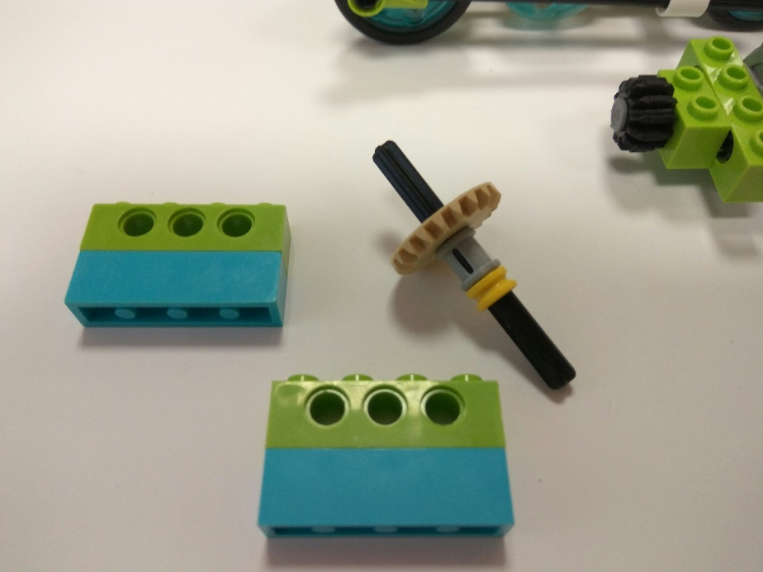
- Вставь чёрную 6-модульную ось в крайние отверстия салатовых балок 1Х4.
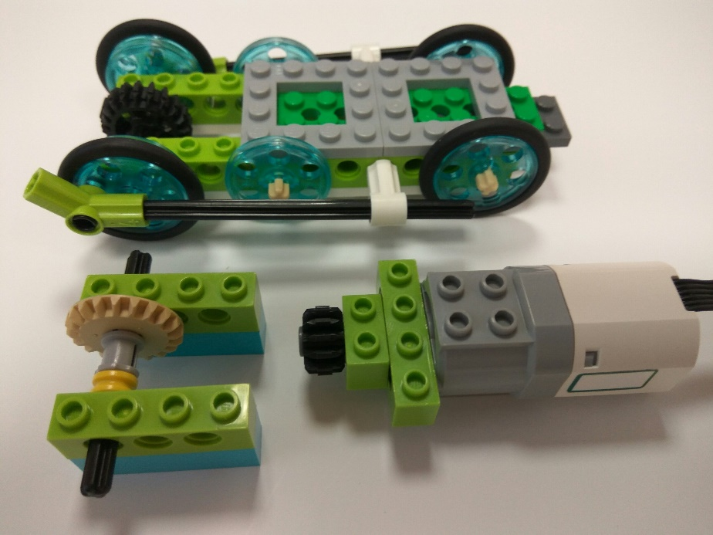
- Сверху на рамно-ходовую часть (экипаж) установи мотор и конструкцию из салатовых балок с черной осью так, чтобы бежевое 20-зубое колесо вошло в зацепление с чёрным 12-зубым колесом.
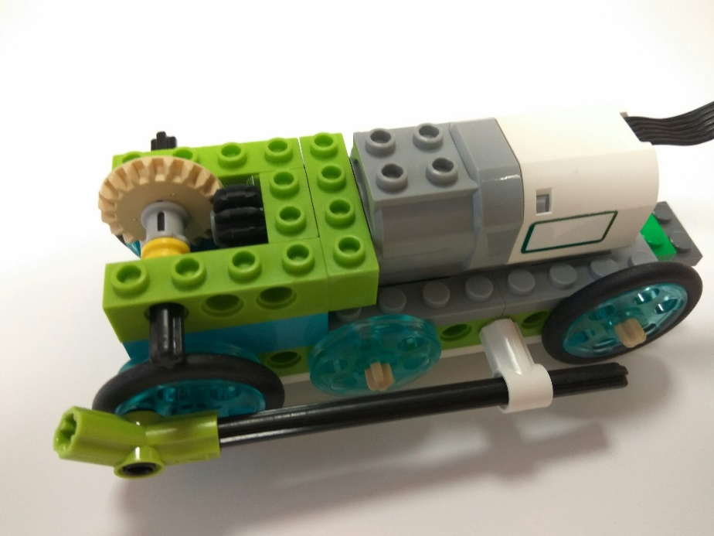
- Скрепи сверху салатовые балки чёрными кубиками 2Х2.
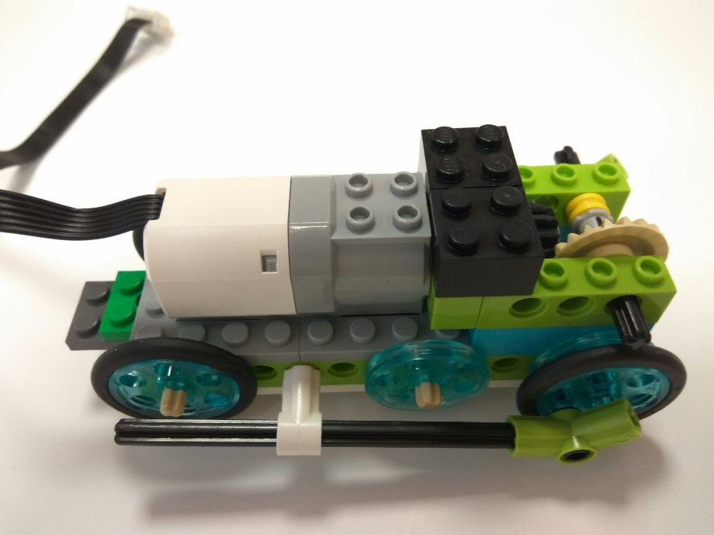
Сборка и установка бампера.
Детали для сборки.
кирпичик для перекрытия, 1x3/25°, ярко-оранжевый – 4Х
угловая пластина, 1x2/2x2, белая – 2Х
пластина, 1x6, белая – 1Х
кирпичик для перекрытия, 1x2x2/3, ярко-оранжевый – 2Х
пластина с отверстиями, 2х4, ярко-оранжевая – 1Х
- Приготовь два ярко-оранжевых кирпичика для перекрытия 1x3/25°, белую пластину 1Х6 и две белые угловые пластины.
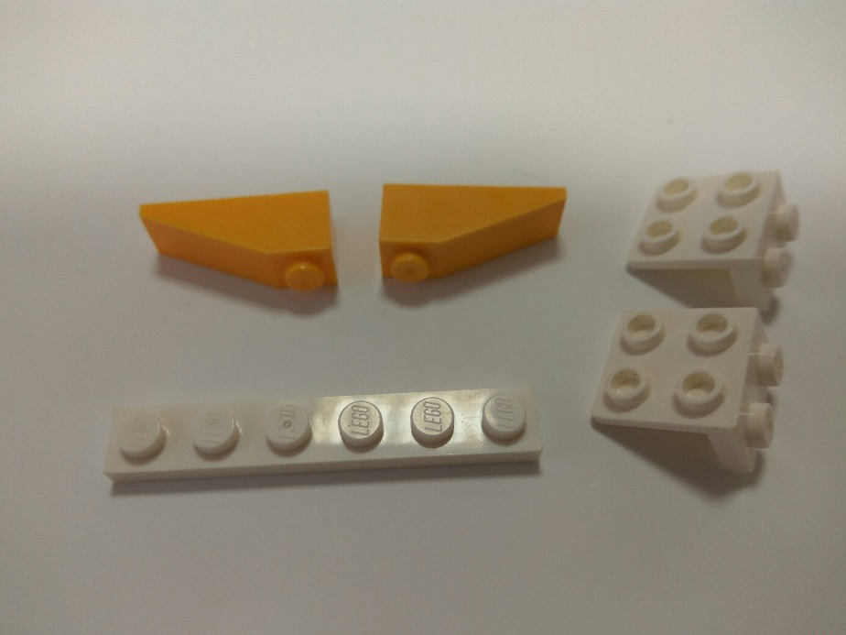
- Прикрепи на белую пластину 1Х6 два ярко-оранжевых кубика для перекрытия, сзади к ней прикрепи две белые угловые пластины. Приготовь ещё два ярко-оранжевых кирпичика для перекрытия 1x3/25°.
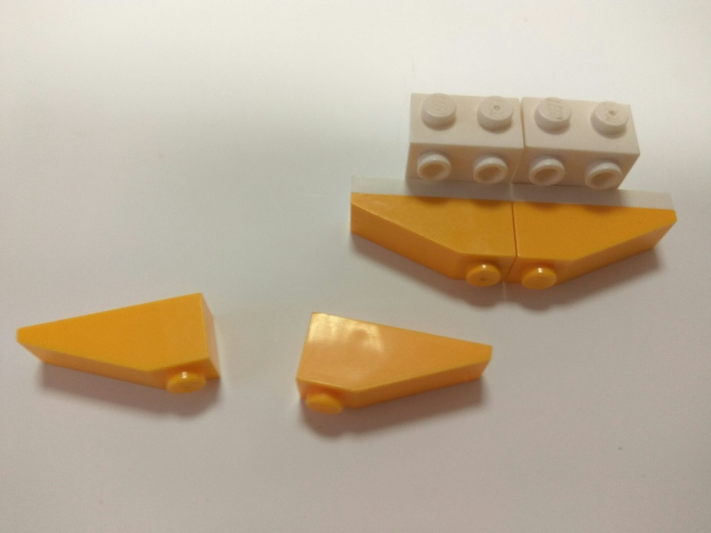
- Прикрепи на белые угловые пластины два ярко-оранжевых кубика для перекрытия и приготовь два кирпичика для перекрытия, 1x2x2/3, ярко-оранжевых.
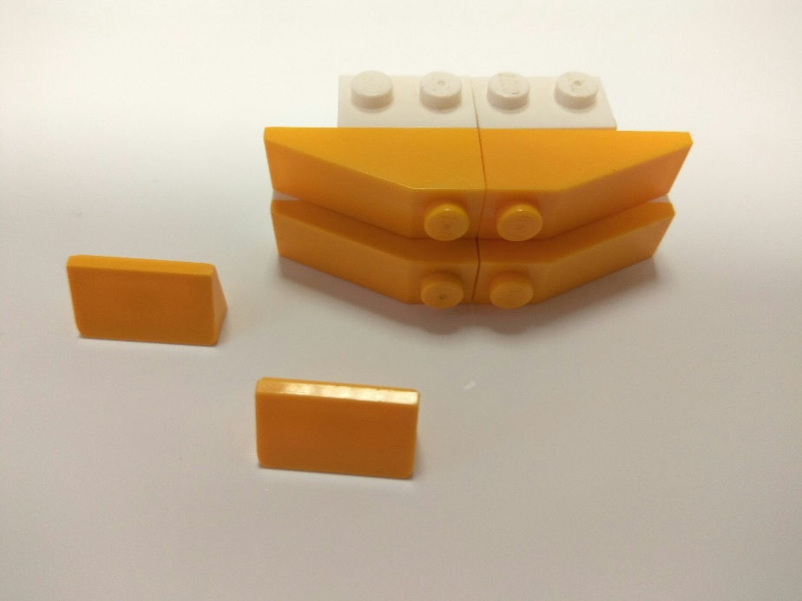
- Прикрепи два кирпичика для перекрытия, 1x2x2/3 на кирпичики для перекрытия, 1x3/25°. Приготовь ярко-оранжевую пластину с отверстиями 2Х6.
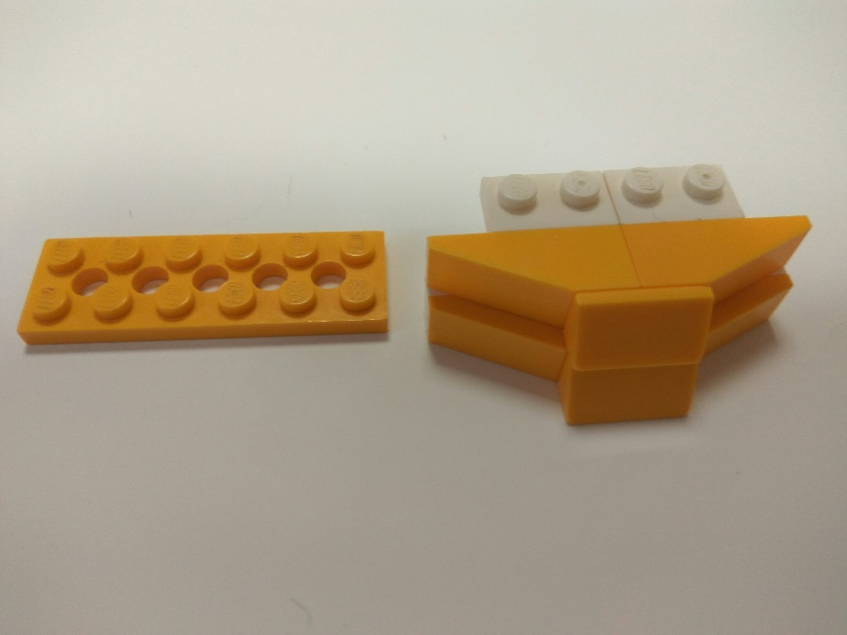
- Прикрепи ярко-оранжевую пластину с отверстиями 2Х6 на белые угловые пластины сверху. Бампер паровоза готов. Кстати, его ещё называют метельником. Как ты думаешь, почему?
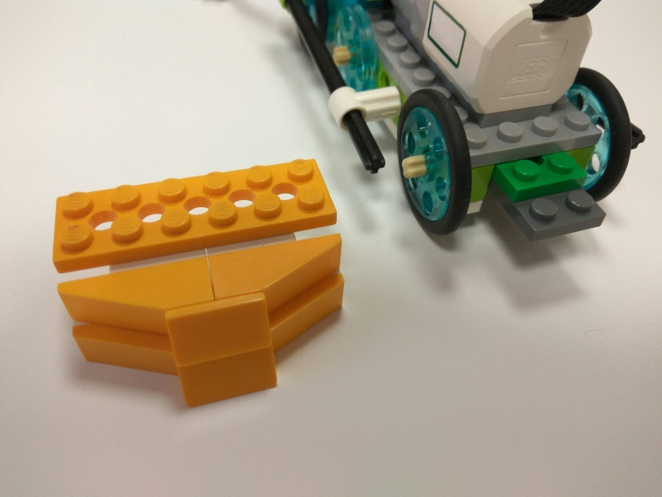
- Установи бампер впереди паровоза.
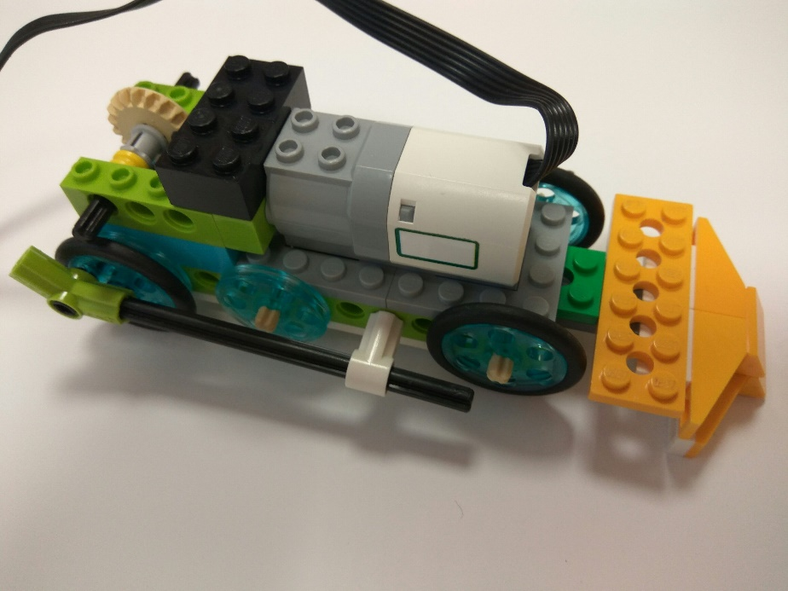
Сборка головы паровоза
Детали для сборки
обратный кирпичик для перекрытия, 1x2/45°, ярко-оранжевый – 4Х
кирпичик для перекрытия, 1x2/45°, салатовый – 4Х
пластина с отверстиями, 2х4, ярко-оранжевая – 1Х
кирпичик, 1x2, лазурно-голубой – 2Х
пластина, 1x2, белая – 3Х
кирпичик с шипами с одной стороны, 1x1, белый – 2Х
круглая пластина, 4x4, лазурно-голубая – 1Х
круглая пластина с 1 шипом, 2x2, белая – 1Х
круглая плитка с глазом, 1x1, белая – 2Х
круглая пластина, 1x1, чёрная – 1Х
- Приготовь детали для сборки. На ярко-оранжевую пластину 2Х4 прикрепи сверху четыре салатовых кубика для перекрытия. Ярко-оранжевые обратные кубики для перекрытия скрепи попарно сверху лазурно-голубыми кирпичиками.
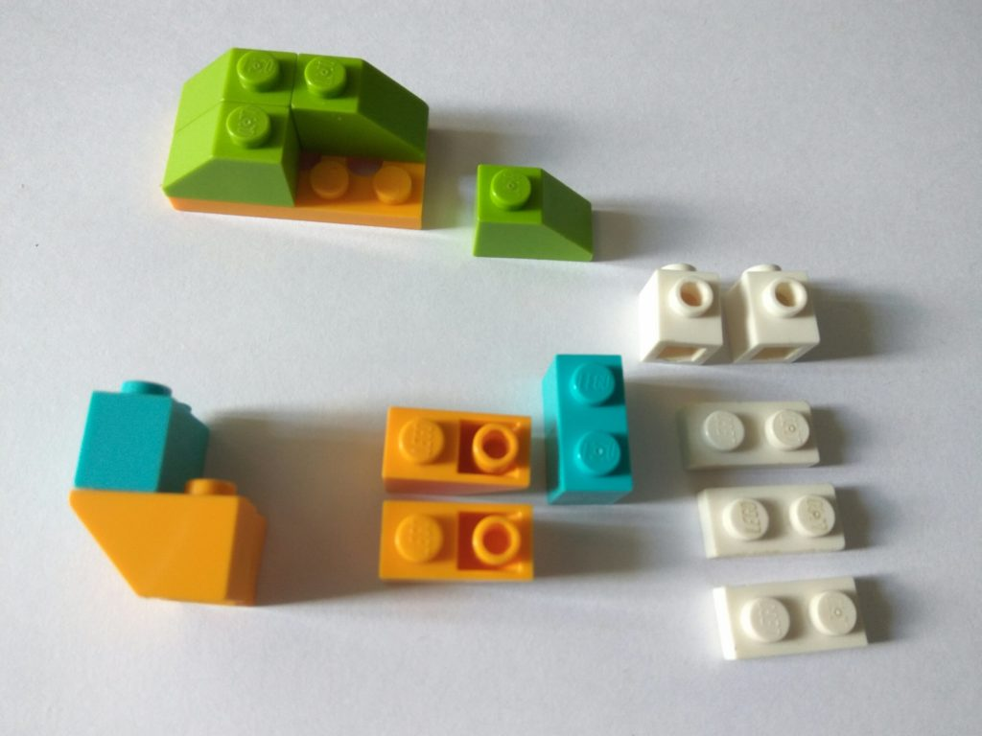
- Три белых пластины 1Х2 скрепи вместе. Высота трёх пластин равна высоте одного кирпичика. Соедини тремя белыми пластинами ярко-оранжевые обратные кирпичики для перекрытия.
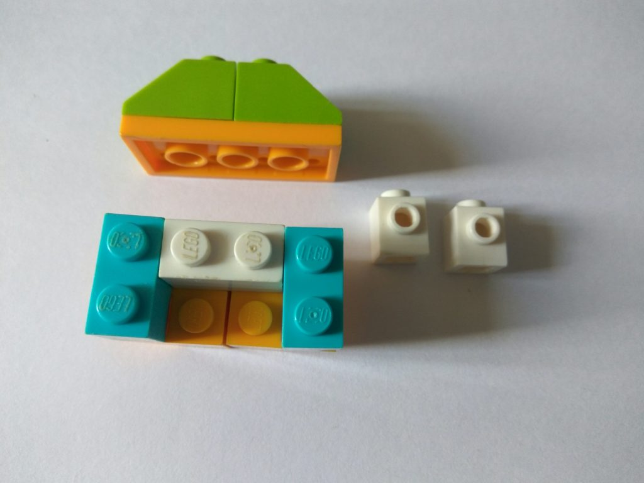
- Поставь рядом с тремя белыми пластинами 1Х2 два белых кирпичика с шипами. На круглую лазурно-голубую пластину 4Х4 прикрепите круглую пластину с 1 шипом, 2x2, белую на неё сверху прикрепи круглую пластину, 1x1, чёрную и рядом две круглые плитки с глазом, 1x1, белые. У нашего паровозика как в мультфильме «Паровозик из Ромашково» будут глазки и носик.
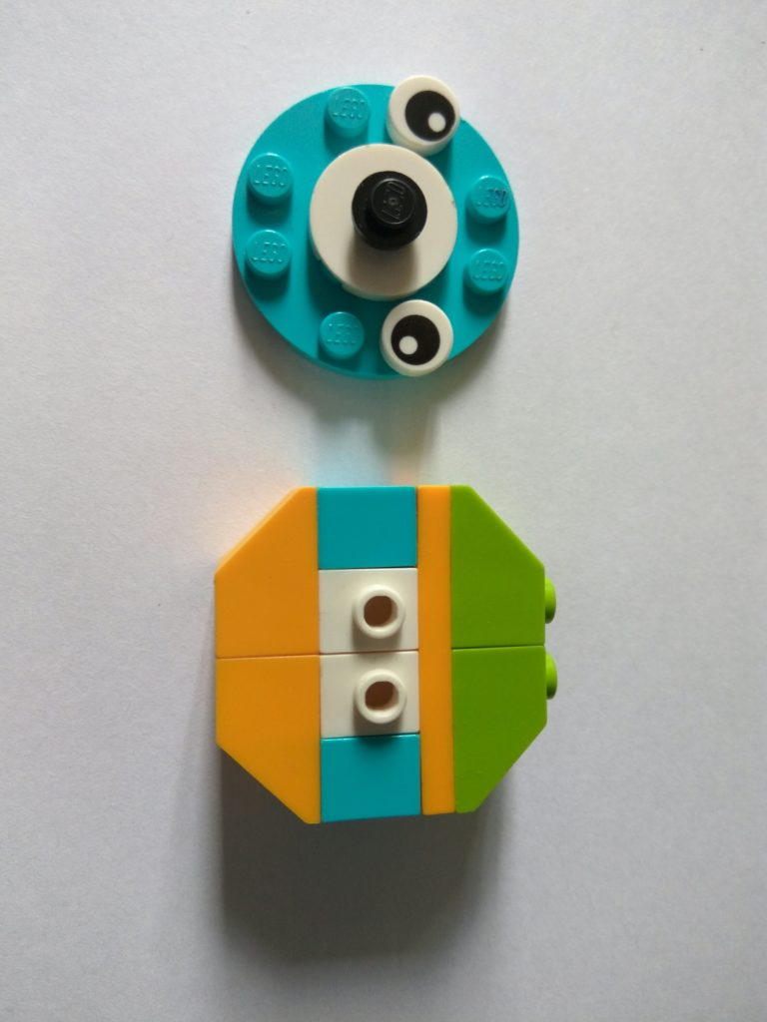
- Прикрепи на кирпичики с шипами круглую лазурно-голубую пластину.
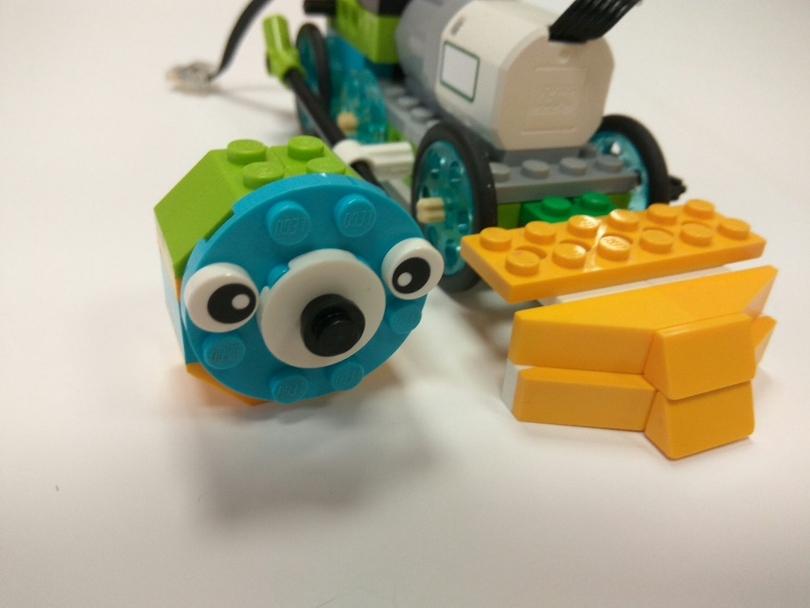
- Установи голову паровоза сверху на ярко-оранжевую пластину бампера.
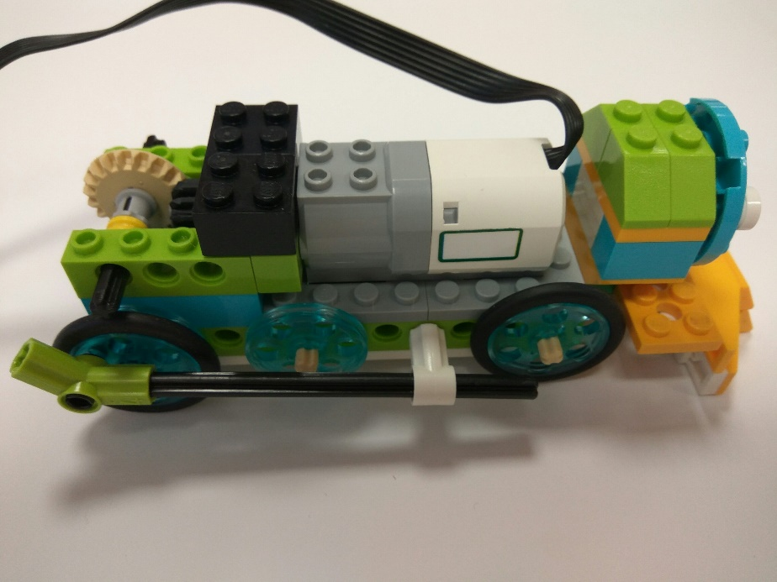
Крыша паровоза.
Детали для сборки.
пластина с отверстиями, 2х8, ярко-зеленая – 1Х
пластина с отверстиями, 2х4, ярко-оранжевая – 1Х
обратный кирпичик для перекрытия, 1x3/25°, салатовый – 2Х
кирпичик, 2x2, чёрный
круглая пластина, 2x2, ярко-зеленый – 4Х
круглая плитка с отверстием, 2x2, темно-серая – 2Х
балка с основанием, 2-модульная, черная – 1Х
ось с упором, 4-модульная, темно-серая – 1Х
круглый кирпичик, 2x2, прозрачный, светло-голубой – 1Х
ступица/шкив, 18x14 мм, белый – 1Х
Крышу собери сам по фото. Можешь импровизировать.
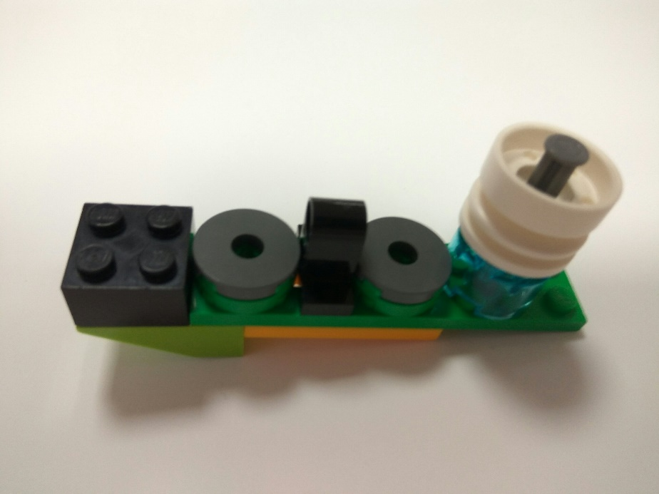
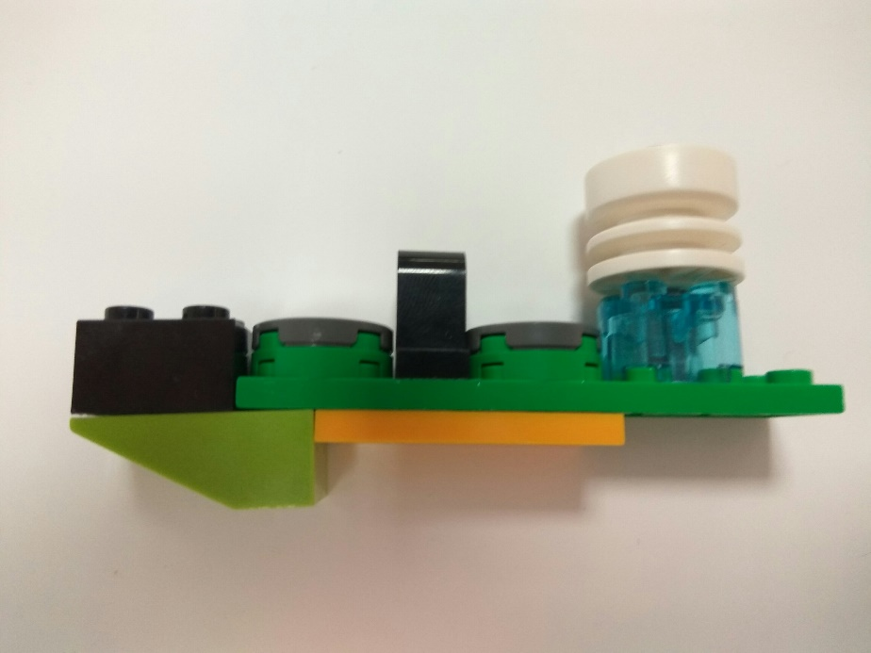
Кабина машиниста.
Детали для сборки.
кирпичик, 2x4, ярко-оранжевый – 2Х
кирпичик, 2x4, лазурно-голубой – 2Х – 2Х
кирпичик для перекрытия, 1x2x2, серый – 4Х
пластина, 4x6/4, салатовая – 1Х
закруглённая пластина, 1x4x2/3, лазурно-голубая – 2Х
плитка, 1x2, лазурно-голубая – 2Х
кирпичик для перекрытия, 1x2x2/3, ярко-оранжевый – 2Х
Также по фото собери кабину машиниста.
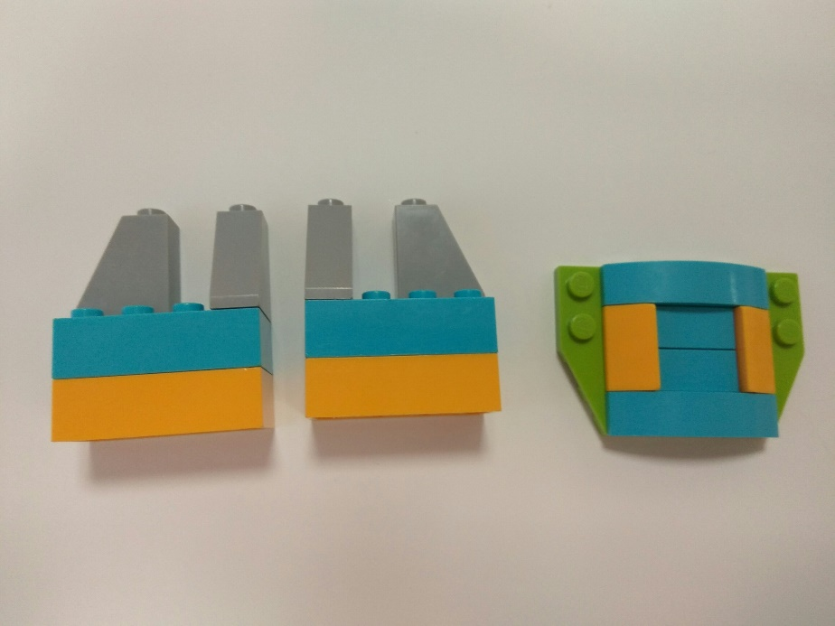
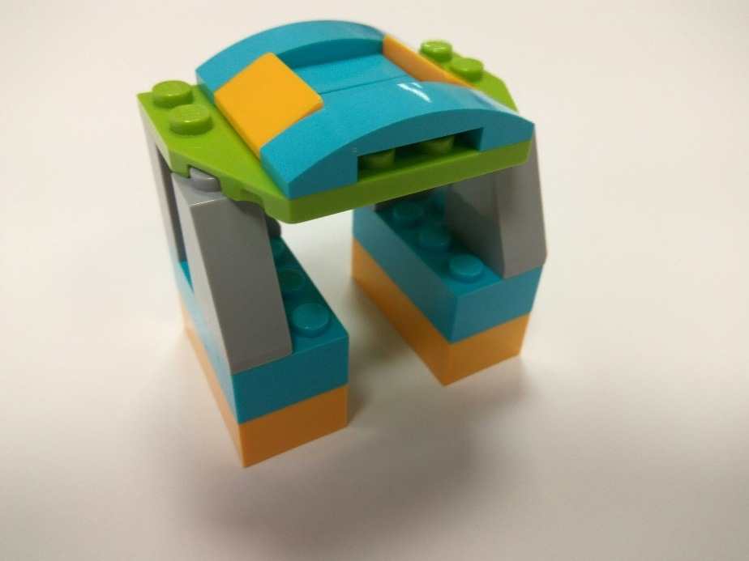
Установи на паровоз сверху крышу и кабину.
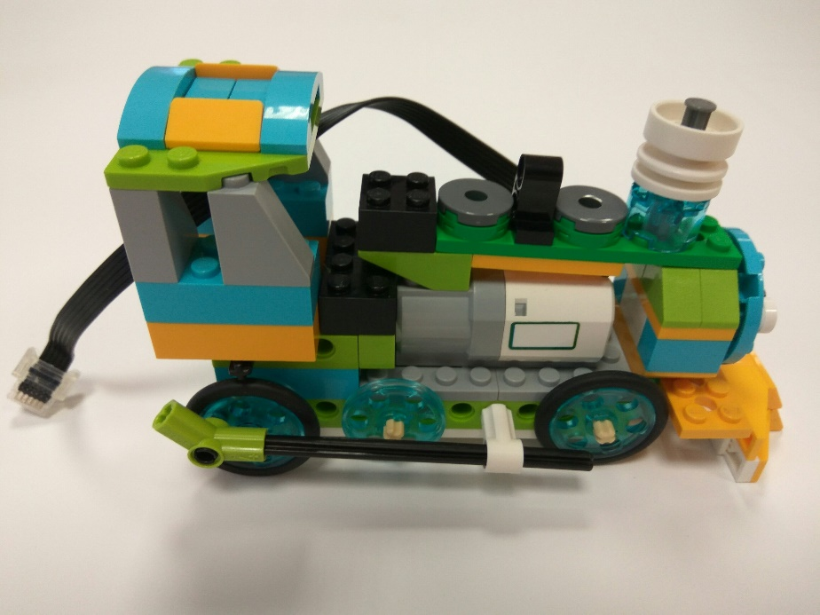
Осталось собрать тендер – вагон с топливо. Топливом для нашей модели будет служить электроэнергия батареек в хабе. Снизу хаба прикрепи салатовые балки 1Х8. Поставь хаб на белые шкивы. Подключи мотор к хабу. Можешь собрать дополнительные вагончики
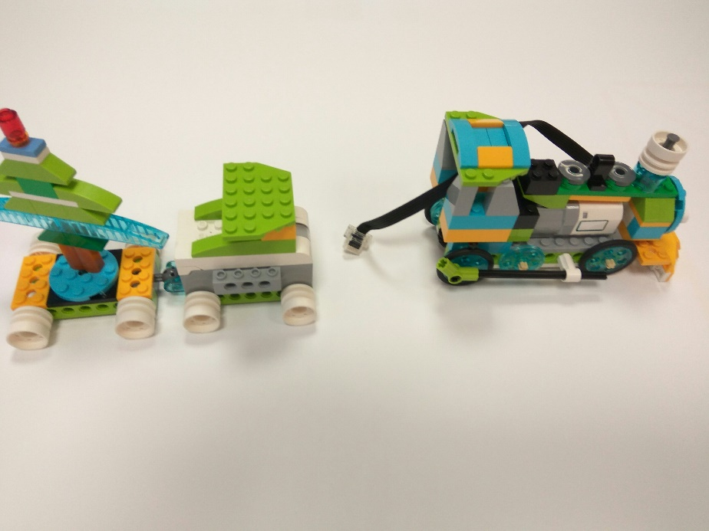
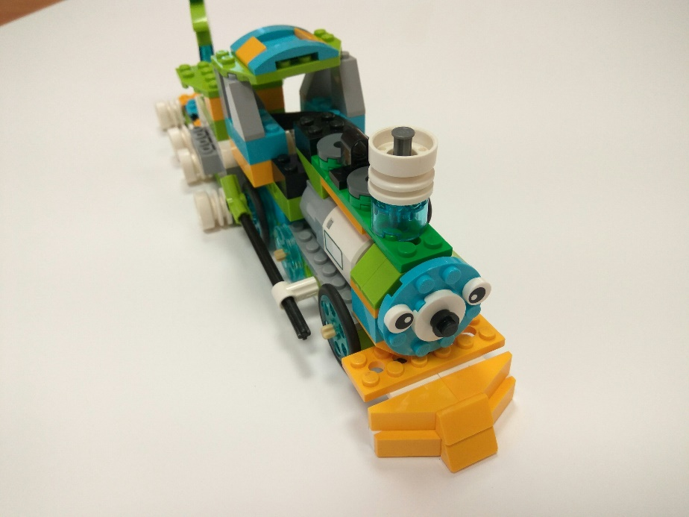
. А теперь можно поиграть в перевозку грузов или пассажиров.
